**ФОТОАЛЬБОМ ПАМЯТИ**

**Фотоальбом «ДОН В ГОДЫ ВЕЛИКОЙ ОТЕЧЕСТВЕННОЙ ВОЙНЫ 1941-1945гг.»** создан по инициативе правительства Ростовской области и посвящён 75 – летию Победы в Великой Отечественной войне». Фотоальбом объединил более 600 фотографий, плакатов, схем и карт боевых действий, журналистских публикаций , которые ярко иллюстрируют мужество и патриотизм жителей Ростовской области в годы Великой Отечественной войны 1941-1945 гг. Уникальные фотоматериалы к первым главам издания « Вставай, страна огромная», « Город первого удара» , « Дон прифронтовой»-это свидетельство подвига воинов многонациональной Советской армии, защитников и освободителей Донской земли, неоценимого вклада тружеников тыла в победу над врагом. Главы «Никто не забыт ,ничто не забыто!»и « Дон в строю бессмертного полка» посвящёны сохранению памяти героической истории Дона и сопровождаются фотоматериалом послевоенных десятилетий..Всесторонне освещена деятельность органов власти и общественных организаций Ростовской области по увековечению памяти погибших защитников Отечества : создание новых мемориальных объектов в Ростовской области в 1992-2019 гг., присвоение почетного звания РФ « Город воинской славы» Ростову- на- Дону и Таганрогу, а также почетных званий РО « Город воинской доблести», « Населенный пункт воинской доблести», « Рубеж воинской доблести». Издание предназначено для всех интересующихся военной историей и героическим прошлым Донского края и нацелено на сохранение памяти и воспитание у молодежи патриотических качеств.

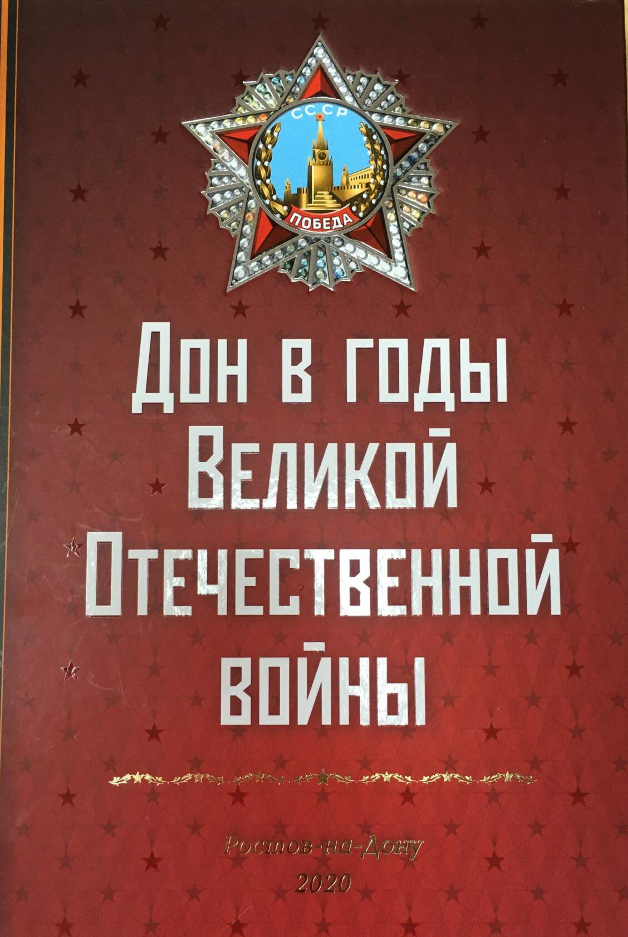

Фотоальбом посвящён 75 – летию Победы в Великой Отечественной войне». Фотоальбом посвящён 75 – летию Победы в Великой Отечественной войне». «ДОН В ГОДЫ ВЕЛИКОЙ ОТЕЧЕСТВЕННОЙ ВОЙНЫ 1941-1945гг.» В фонд Центральной библиотеки поступила книга «Дон в годы Великой Отечественной войны 1941-1945 гг.» Фотоальбом посвящён 75 – летию Победы в Великой Отечественной войне». «ДОН В ГОДЫ ВЕЛИКОЙ ОТЕЧЕСТВЕННОЙ ВОЙНЫ 1941-1945гг.» В фонд Центральной библиотеки поступила книга «Дон в годы Великой Отечественной войны 1941-1945 гг.» Фотоальбом посвящён 75 – летию Победы в Великой Отечественной войне». 

«ДОН В ГОДЫ ВЕЛИКОЙ ОТЕЧЕСТВЕННОЙ ВОЙНЫ 1941-1945гг.» В фонд Центральной библиотеки поступила книга «Дон в годы Великой Отечественной войны 1941-1945 гг.» Фотоальбом посвящён 75 – летию Победы в Великой Отечественной войне». 